Guía de Trabajo 10 de Artes Musicales 2º Básicos
2°
Básico

Nombres_____________________________________________________________________
Apellidos_____________________________________________________________________
Curso: _____________ Fecha: 1 de junio al 5 de junio de 2020

Objetivo: Conocer y clasificar instrumentos musicales de percusión. (OA 5)
1.- Observa cada imagen detenidamente identifica aquellos instrumentos que pertenecen a la familia de la “Percusión” encerrándolos. Luego píntalos con tus colores favoritos:
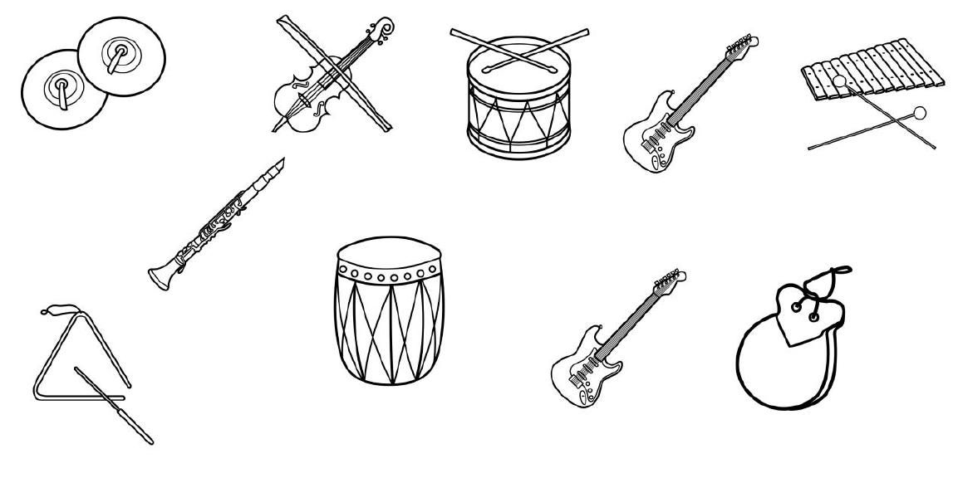
2.- Investiga acerca de los instrumentos de percusión para completar esta breve tabla, indicando el nombre del instrumento y la forma como se interpreta.

Nombre instrumento | Se interpreta con: Manos /baquetas
1.-
2.-
3.-
4.-
5.-

